Groep 8

Racegame

Een racegame wordt normaal gezien als iets voor jongens, maar wij willen een versie maken voor zowel jongens als meisjes. Dit willen we doen door de speler zelf zijn auto thema te laten kiezen en deze kan zowel meisjes-achtig zijn (denk aan een koets) of juist jongens-achtig (met vlammen). We willen dan ook geen standaard auto’s gebruiken maar juist hele bijzondere wagens, bijvoorbeeld een badeend of een piratenschip.

De game bestaande uit 2 onderdelen;

* Garage;
  + Speler kan pas beginnen als alle onderdelen verzameld zijn.
  + Speler krijgt standaard 10 vragen per ronde.
  + Speler verzameld basis onderdelen door minimaal aantal vragen goed te hebben, bijvoorbeeld 7/10 vragen. Vragen worden aangevuld tot 10, dus wanneer de speler alle 7 vragen goed heeft krijgt hij/zij 3 bonusvragen om zijn auto te upgraden (extra onderdeel). Dus als een speler na 9 vragen er 7 goed heeft beantwoord krijgt hij 1 bonusvraag. Wanneer een speler na 10 vragen nog geen 7 vragen goed heeft beantwoord, dus zijn auto nog niet compleet heeft, moet hij doorgaan totdat hij 7 vragen goed heeft.
  + Moeilijkheid van vragen wordt bepaald aan de hand van gegevens van speler (niveau van leerling vastgelegd in logboek?). Speler kan zijn titel upgraden door hoger niveau te behalen, bijv. niveau 1 is Slome Schildpad en niveau 9 is Superracer.
  + *Vragendatabase; meerkeuze vragen of open vragen? Meerkeuze; hoeveel antwoorden?*

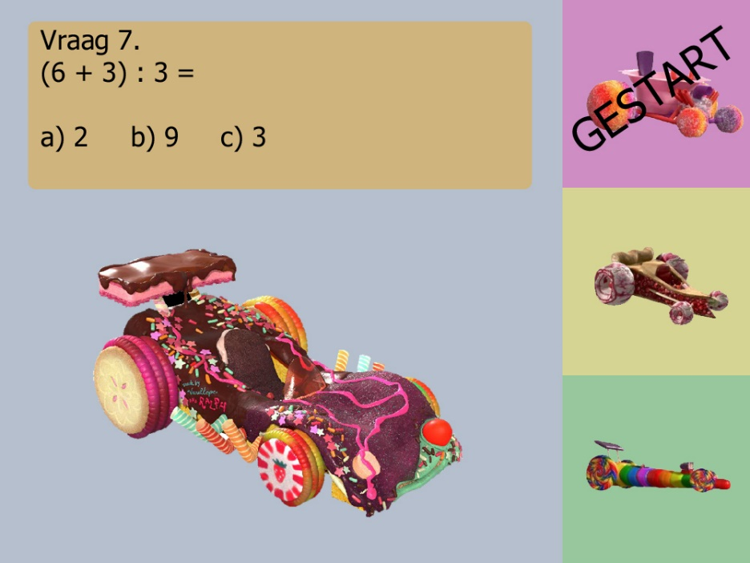

* Race;
  + Speler kan auto besturen.
  + In de game zitten checkpoint met vragen waar boosts te behalen zijn, bijvoorbeeld tijdelijk snellere wagen of iemand anders langzamer laten gaan (eventuele combo bij het goed beantwoorden van meerdere vragen achter elkaar).
  + Tijdens het beantwoorden van de checkpoint vragen wordt de game tijdelijk stil gezet.
  + Beantwoord je de vraag fout gaat het spel weer door waar je gebleven was (dezelfde snelheid).
  + Afhankelijk van het aantal goed beantwoorde vragen in de Garage wordt het aantal checkpoint bepaald. (dus iemand met minder goede antwoorden, dus een slechtere auto, krijgt meerdere checkpoint om meer boosts te behalen om tegenspelers weer in te halen. Hierbij kan hij getoetst worden op de onderdelen waar hij in de Garage minder op gescoord heeft).

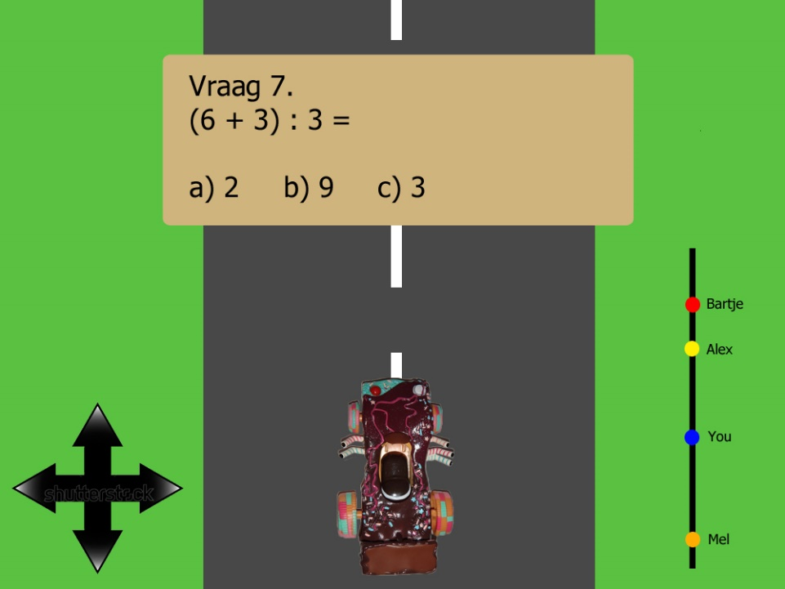

* Graphics;
  + Speler kan aan het begin van het spel kiezen uit een aantal basisauto’s, waarschijnlijk 4. In totaal zijn er dan meerdere auto’s, zodat ze nieuwe auto’s kunnen kiezen wanneer ze een hoger niveau halen.
  + Elke wagen bestaat uit 7 basisonderdelen en er zijn 3 upgrades te verzamelen. Onderdelen zijn afhankelijk van de auto die is gekozen aan het begin van het level.
  + Onderdeel dat je wint verschijnt in een rookwolk op je wagen.
  + De racegame heeft een bovenaanzicht van je gemaakte wagen.
  + Game bevat kaart met hoe ver je tegenspelers zijn.